Cтруктурное подразделение «Детский сад №1 »
муниципального бюджетного дошкольного образовательного учреждения
«Детский сад «Радуга» комбинированного вида»

ПРОЕКТ

«МОЯ РОДИНА — МОРДОВИЯ»

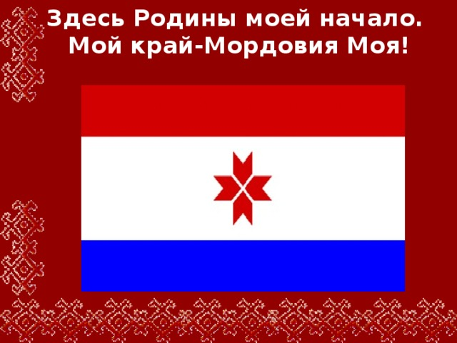

Составила
воспитатель
Бояркина Н. О.

Актуальность проекта.
Мордовия является поликультурным регионом, на территории которого проживают русские, татары, мордва (мокша, эрзя и шокша, а также представители других национальностей. Однако, общность условий проживания, делает необходимым ознакомление детей с природой Мордовии, её географическими, экологическими и историческими особенностями, государственной символикой, с населёнными пунктами, заслугами знаменитых людей, а также с языками, музыкой, литературой, изобразительным искусством народов, проживающих издавна на данной территории.
Необходимость воспитания и обучения детей в условиях дошкольных образовательных учреждений с учётом культурных, национальных и природных особенностей региона проживания обусловлена социально-педагогическими потребностями современного общества. Практика показывает, что, общаясь в социуме, у детей рано проявляется интерес к людям разных национальностей, их внешности, языку, манере одеваться, питаться, обустраивать быт.

Участники проекта: дети, родители, педагоги.
Сроки реализации проекта: краткосрочный (1неделя)
Тип проекта : познавательно-творческий.

Цель проекта : приобщение дошкольников к культуре мордовского народа в процессе социально-личностного, познавательно-речевого, художественно-эстетического, физического развития.
Задачи проекта :
Формировать у детей чувство любви к малой родине на основе ознакомления с природой, культурой и традициями народов, издавна проживающих на территории региона;
Формировать чувство сопричастности к достижениям земляков в области культуры и спорта;
Формировать познавательный интерес к языку, литературе, истории, музыке, изобразительному искусству Мордовии;
Познакомить с характерными особенностями мордовского декоративно-прикладного искусства, цветовой гаммой и элементами мордовского узора. Дать представления о народных промыслах мордвы (вышивка, гончарный промысел, резьба по дереву).
Познакомить детей с Гимном Мордовии, музыкой мордовских композиторов, мордовскими народными песнями, играми, сказками, мифами и легендами.
Воспитывать патриотизм, уважение к культурному прошлому России и Мордовии.

Интеграция образовательных областей:
- «Социально-коммуникативное развитие»,
- «Познавательное развитие»,
- «Речевое развитие»,
- «Художественно-эстетическое развитие»,
- «Физическое развитие».
Предварительная работа:
1. Беседы на тему: «Саранск – столица Мордовии», «Государственные символы Мордовии», «Животные и птицы наших лесов», «Красная книга Мордовии», «Знаменитые земляки» (культура и спорт, «Народные промыслы Мордовии» (вышивка, гончарный промысел, резьба по дереву, «Национальный костюм».
Сюжетно ролевые игры: «Детская поликлиника», «К стоматологу в гости», «Аптека», «Магазин», «Моем овощи (муляжи)», «Генеральная уборка», «Разговор по телефону в экстренной ситуации» - заболел мишка;
3.Дидактические игры: «Путешествия по городам Мордовии», «Флаг и герб Мордовии», «Назови животных на эрзянском языке», «Что я знаю о Мордовии?», Няконь кудо (одень куклу).
4.Подвижные игры: «В курочек», «Салки», «Круговой», «В базар», «Раю-раю» и др.
Методы и приемы реализации проекта (Все методы используются в комплексе).
- Практические – упражнения,
- игровые методы
- Словесные методы – рассказы, беседы, художественное слово, словесные приемы – объяснение, пояснение, пед. оценка.
- Наглядные методы и приемы – наблюдения, рассматривание, показ образца, показ способов выполнения и др.

Работа с детьми в себя включает:
-рассматривание книг и буклетов о Мордовии
- экскурсии по территории детского сада в краеведческий музей;
- беседы
- чтение мордовской художественной литературой;
- сюжетно ролевые игры;
- дидактические игры;
- пальчиковая гимнастика:
- подвижные игры;

Взаимодействие с семьей
-беседы с детьми о Мордовии;
-участие в обновлении патриотического уголка группы;
Ожидаемые результаты: сформированные знания о природе Мордовии, Государственных символах, изобразительном искусстве, народных промыслах, фольклоре. Обогащение словарного запаса детей, расширение кругозора.
Реализация данного проекта дает детям, родителям, воспитателям:
- формирование и совершенствование знаний о Мордовии, её истории, культуре;
- обмен впечатлениями по теме;
- проявление интереса родителей к сохранению народных традиций;
- формирование у детей понятия «малая родина»;
- обмен педагогическим опытом, рост профессиональной компетентности педагогов;
- создание условий для эффективного осуществления педагогической работы по приобщению детей к истории, культуре малой родины.
- обогащение методической базы, развивающей среды ДОУ.

Поэтапный план реализации проекта :
I этап – подготовительный:
1. Изучение методической литературы по теме.
2. Беседа с детьми «Что я знаю о Мордовии?».
3. Введение новой лексики: малая родина, мокша, эрзя, шокша, панар, сорока.
4. Подбор иллюстраций и фотоматериала, соответствующего тематике.

II этап – основной:
1. Рассматривание книг и буклетов о Мордовии.
2. Беседа: «Саранск – столица Мордовии».
3. Инсценирование мордовской сказки «Как ворона лисицу обманула».
4. Чтение произведений мордовских писателей о природе : Я. Пинясов «О том, как зайчик хвост потерял», Т. Тимохина «Как зима Стёпку лечила», Л. Земскова «Цветные сказки: Зелёная, Белая, Разноцветная» и т. д.
5. Создание аппликации по мотивам мордовской вышивки «Укрась салфетку мордовским узором».
6. Рисование «Мордовская матрешка»
7. Лепка «Свистулька»
8. Подвижные мордовские игры в группе и на участке : «В курочек», «Салки», «Круговой», «В базар», «Раю-раю» и др.

III этап – завершающий:
1. Оформление выставки детского творчества «Мордовские узоры».
2. Мероприятие: «Мокшень ащема куд» (Мордовские посиделки).

Вывод:
Проект предназначен для детей (4-5 лет) и рассчитан на 1 неделю. Дети узнали о народных промыслах, познакомились с художественным и речевым творчеством народа (потешки, поговорки и т. д, песнями и танцами.
В ходе реализации проекта мы пришли к выводу, что подобные занятия, игры, продуктивная деятельность объединяют детей общими впечатлениями, переживаниями, эмоциями, способствуют формированию коллективных взаимоотношений.
Мы очень надеемся, что проводимая работа поможет детям испытывать любовь и привязанность к родному дому, семье, городу, краю; испытывать гордость и уважение за свою нацию, мордовскую культуру, язык, традиции, гордиться своим народом, его достижениями, научит любоваться природой, бережно относиться к ней.

ПРИЛОЖЕНИЕ
Конспект ООД в средней группе по аппликации
«Украшение салфетки мордовским орнаментом»

Цель: воспитать у детей интерес к произведениям мордовского декоративно- прикладного искусства.
Задачи: продолжать знакомить детей с искусством мордовского народа; учить детей вырезать элементы мордовского узора : крестик, уголок, квадрат; закрепить умение располагать узор на листе (полотенце); закрепить навыки пользования кистью и клеем; воспитывать эстетическое восприятие предметов искусства мордовских умельцев.
Оборудование: предметы национальной одежды мордовского народа; силуэты салфеток, украшенных мордовскими узорами; цветная бумага, кисти, клей, салфетки, ножницы по количеству детей.
Предварительная работа: беседа: «Мордовия – мой край родной», рассматривание альбома «Мордовский народный костюм», настольно- печатная игра «Щак-каряк някать», д/ игры: «Подбери одежду», «Укрась платье».

Ход
Звучит мордовская музыка. На столе разложены предметы национальной одежды мордовского народа. На доске силуэты 2-3 салфеток, украшенных элементами мордовских узоров.
Воспитатель: Ребята, в какой республике мы живём (В Мордовии) У мордовского народа, как и у других народов нашей страны, свои обычаи, традиции и свой неповторимый орнамент, который включает в себя национальный окрас и сочетание декоративных элементов.
-Какой цвет, более других, присутствует в мордовском орнаменте? (Красный и черный)
- Какие элементы узора мордовского орнамента вы знаете? (Квадраты, треугольники, крестики, уголки.)
-Где мы встречали мордовский орнамент? ( На национальной одежде и предметах украшения: полотенцах, фартуках, наволочках, платках, салфетках)
-Панар (рубаха, пулай (шерстяной пояс, панго (эрзянский головной убор)
- Что это такое? (Это предметы национальной одежды мордовского народа.)
-Панар на мордовском языке означает - рубаха.
-А кто мне скажет, что такое пулай? (Пулай – это шерстяной пояс, которым обвязывают рубаху.)
-Что такое панго? (Панго- это эрзянский женский головной убор.)
-Сегодня у нас в гостях девочка Настенька. Она мордовочка. У неё в руках поднос с хлебом и солью, что говорит о гостеприимстве. На подносе красиво вышитая салфетка.
-Кто скажет, узор какого народа вышит на её салфетке? (мордовского)
-Перед вами салфетки с элементами мордовского узора. Давайте рассмотрим их.
Дети рассматривают образцы мордовских узоров на салфетках.
-Дети, назовите элементы мордовских узоров. (Крест, уголок, квадрат.)
-Здесь на краю подноса какие-то заготовки. Что бы могло это значить? Это заготовки салфеток, которые нужно разукрасить мордовским орнаментом. Хотите попробовать это сделать? Но сначала, давайте поупражняем пальцы.
Дети выполняют упражнение для пальцев. Бельевой прищепкой (нужно проверить на свих пальцах, чтобы она не была слишком тугой) поочередно «кусаем» ногтевые фаланги (от указательного к мизинцу и обратно) на ударные слоги стиха:

«Сильно кусает котенок – глупыш,
Он думает, это не палец, а мышь. (Смена рук.)
Но я, же играю с тобою, малыш,
А будешь кусаться, скажу тебе: «Кыш!».

Воспитатель:
Сегодня мы с вами будем украшать салфетки.
- Посмотрите внимательно, на столе у каждого из вас квадраты, сложенные пополам. На них отмечена часть, которую нужно вырезать. Будьте внимательны и осторожны при использовании ножниц.
Дети выполняют элемент «крест».
- Какой элемент у вас получился? (крест)
Перед вами на столе прямоугольники. Согните их пополам так, чтобы получились квадраты. Разверните и разрежьте прямоугольники по линии сгиба.
- Какие элементы у вас получились? (квадраты)
- Составьте узор из полученных элементов.
Дети под музыку раскладывают узор на заготовке. Затем, после проверки воспитателем и индивидуальной помощи отдельным детям, дошкольники приступают к заклеиванию элементов.
Воспитатель:
- Посмотрите, как радостно смотрит Настенька. Ей очень понравились ваши работы.
- Ребята, узор какого народы мы сегодня выполняли? (мордовского)
Кто по национальности Настенька? (мордовочка)
- Настеньке пора уходить. Давайте попрощаемся с ней на мордовском языке : Вастомазонок!
- С давних пор в Мордовии живут дружно люди разных национальностей: мордва, татары, русские. Они вместе работают, празднуют праздники, ходят, друг к другу, в гости. Пойдёмте и мы в гости к игрушкам (Дети идут в детский уголок.)

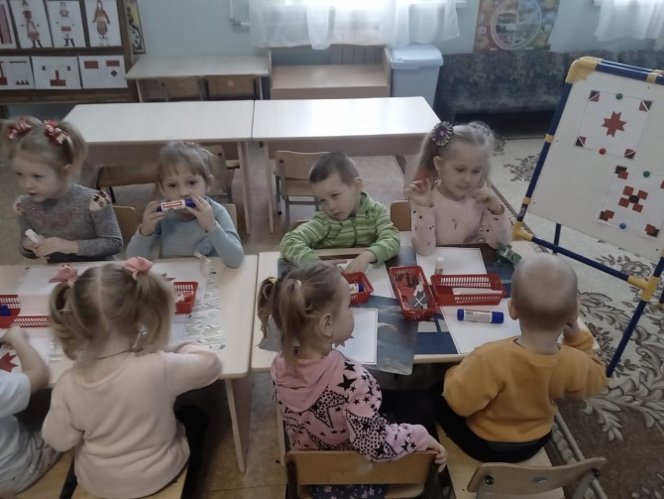
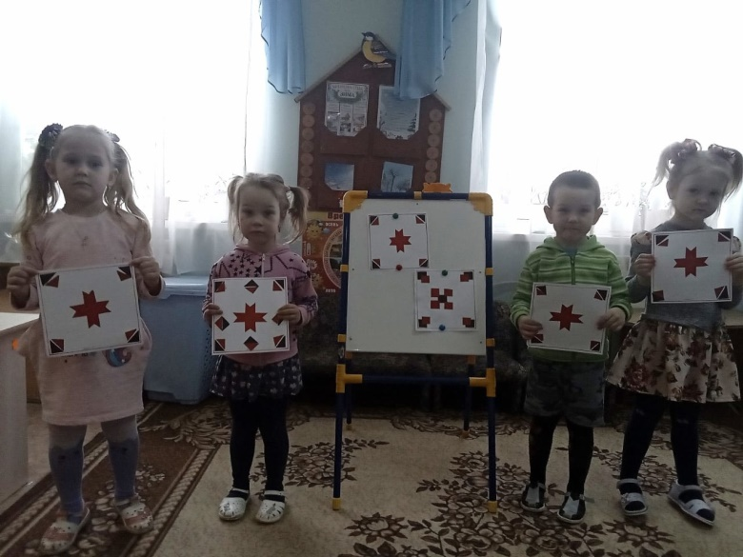

Конспект занятия по лепке «Мордовская птичка-свистулька»
для детей средней группы

Программное содержание:
- продолжать знакомить детей с народным творчеством:
- учить раскатывать пластилин, между ладонями кругообразными движениями; учить лепить предметы, состоящие из нескольких частей;
- закрепить прием прощипывания кончиками пальцев (клюв, хвост); упражнять в прочном скреплении частей, плотно прижимая их друг к другу; развивать творчество детей.
- Познакомить детей с особенностями духовых музыкальных инструментов. Развивать ретроспективный взгляд на происхождение духовых музыкальных инструментов. Учить определять духовые музыкальные инструменты по звучанию на слух.
Интеграция образовательных областей: «Физическое развитие», «Речевое развитие», «Художественно – эстетическое развитие», «Социально – коммуникативное развитие», «Познавательное развитие».
Словарь: духовые, музыкальные, свистулька.
Развивать слух, творчество, чувство ритма в узоре, мелкую моторику. Воспитывать любознательность, интерес к музыке.
Методы и приемы: эмоциональный настрой, загадка, художественное слово, наглядность.

Оборудование:
Записи музыкальных произведений, картинки с изображением духовых музыкальных инструментов, деревянные и глиняные свистульки, детский духовой шумовой музыкальный инструмент, подкладные листы, пластилин.
Птичка-свистулька, готовая работа птичка-свистулька, пластилин, кукла-мордовочка.

Ход занятия:
(Звучит музыкальное произведение, в исполнении которого участвуют духовые инструменты). Ребята, что вы сейчас слышите? (Ответы детей). Звучит музыка. Мы слышим музыку в исполнении многих музыкальных инструментов. О некоторых из этих музыкальных инструментах мы и поговорим сейчас.
Загадка про дудочку: Очень весело поет,
Если дунете в нее, Ду-ду, ду-ду-ду. Да-да, да-да-да!
Вот так поет она всегда. Не палочка, не трубочка, А что же это?. (Дудочка)
Это дудочка. У дудочки есть много братьев и сестер: труба, флейта, саксофон. (Показ картинок с изображением этих музыкальных инструментов).
Все эти музыкальные инструменты называют духовыми. Как по-вашему, почему они получили название «духовые»? (Ответы детей).
Чтобы получить звук, в эти инструменты нужно дуть. Именно поэтому они и называются духовыми. А играют на духовых музыкальных инструментах … кто? (Ответы детей).
Музыканты. А сможем ли мы с вами взять в руки какой-нибудь из этих духовых инструментов и сыграть? (Ответы детей).
Почему же, как вы думаете, у нас это не получится? (Ответы детей).
Чтобы стать музыкантом и играть на музыкальном инструменте, нужно учиться. Может быть, кто-то из вас знает, в какой школе учат играть на музыкальных инструментах? (Ответы детей).
В музыкальной школе учат играть на музыкальных инструментах. А сейчас мы поиграем, подуем в трубу.
Дыхательная гимнастика «Я играю на трубе» Дети делают «трубы» руками и дуют в них.
Трубы тонкий голосок
Словно звонкий ручеек,
(Дети издают голосом тонкий звук «ту-ууу») Трубы громче звук, сильней
Заливается ручей,
(Тот же звук, только громче и ниже) Тише все труба звучит —
Ручеек устал и спит.
(Постепенное затихание звукоподражания) Тишина — он видит сон,
Замер трубный перезвон.
Но мы с вами пока не умеем играть на музыкальных инструментах. А хочется вам попробовать? Нам на помощь пришла кукла-мордовочка Алдуня и принесла с собой мордовскую игрушку-свистульку. (Показ). Дуть-свистеть в нее сможет даже ребенок. Вот так. (Показ). Хотите попробовать? (Один ребенок свистит)
Воспитатель читает стих.
У меня в ладони птичка,
С виду птичка — невеличка,
Только птичка не порхает.
В небеса не улетает.
Милая свистулька эта,
Выкрашена ярким цветом,
Сделана из глины,
Звук у ней певучий, длинный.
Он похож на птичью трель,
На весеннюю капель,
На звенящий ручеек
И на солнечный денек.
В давние-давние времена, когда человек еще не умел делать музыкальные инструменты, ему все-таки хотелось слышать музыку. Вот и приходилось древнему человеку извлекать звуки, дуя в морскую раковину, в камышовый стебель, в рога животных. Шло время, человек становился все более мудрым и умелым. Он научился делать духовые музыкальные инструменты из дерева и глины. Взгляните на эти две свистульки. Как вы думаете, какая из них сделана из дерева, а какая из глины? Почему вы так решили? (Ответы детей).
Часто глиняные свистульки делают в виде каких-нибудь существ. Вот эта свистулька, сделана в виде … кого, как вы полагаете? А эта свистулька? (Ответы детей).
Со временем человек научился делать музыкальные инструменты из металла. (Показ картинок).
Как вы думаете, птичке не скучно одной? Ответы детей.
А вам скучно в группе? А почему вам не скучно? Ответы детей.
Вот и птичке хочется иметь много друзей. Давайте ей поможем, мы с вами сегодня ей сделаем друзей из пластилина и украсим мордовским узором. Сейчас я расскажу и покажу, как слепить такую птичку.
(Дети садятся за столы).
Вот у меня кусочек пластилина, я его делю пополам, получилось два кусочка разных размеров. Беру большой кусочек пластилина и сделаю круглое, большое туловище: положу пластилин на ладонь, другой накрою ладонью и начну раскатывать кругообразными движениями.
Получился? Да, получился шарик, это будет туловище птички, а на туловище есть хвост, вот я его пальчиками прищипну, и хвост готов. (Аналогично объясняю лепку головы).
У меня есть голова и туловище, сейчас я их соединю: голову положу на туловище и немного, слегка прижму. После всего я стекой делаю отверстие на хвостике. Вот и готова наша птичка-свистулька.
Пальчиковая гимнастика
Работают дети под музыку.
Звучит тихая, спокойная музыка, воспитатель ходит между столами помогает советом, показывает.
Итог.
Дети обсуждают работу, задают друг другу вопросы
В конце занятия все дети ставят свои работы на подставку, благодарят куклу-мордовочку Алдуню и прощаются с ней.

БЕСЕДА
«Саранск-столица Мордовии»
Программное содержание:
- формировать у детей представление о Мордовии, родном городе – Саранске, воспитывать любовь к своему городу; закрепить знания детей о достопримечательностях города Саранска.
- воспитывать патриотические чувства; любви к своей малой Родине.
Оборудование и материалы:
Иллюстрации с достопримечательностями города Саранска, альбом и книги о Мордовии, мордовские матрешки, куклы в национальных костюмах.
Предварительная работа:
Рассматривание иллюстраций, книг о Саранске, беседы о достопримечательностях родного города.
На доске вывешены иллюстрации с изображением достопримечательностей г. Саранска, на столе разложены книги о Мордовии, куклы в национальных костюмах., мордовские матрешки.

Ход беседы
Воспитатель: Здравствуйте, ребята. Посмотрите кто к нам сегодня пришел
в гости. (воспитатель знакомит детей с куклой – мордовочкой).
Воспитатель: Обратите внимание, какое на ней необычное платье, на голове убор, который покрывает ее голову, а какие красивые украшения на шеи, а на ногах сапожки.
Скажите вам нравится этот необычный костюм? (ответы детей).
Воспитатель: Вы видели когда-нибудь такие костюмы раньше? (ответы детей).
Воспитатель: А ваши бабушки или мамы носят сейчас такие платья? (ответы детей.
Воспитатель: Нет, мамы и бабушки так уже не одеваются. Ребята, это не просто красивый костюм, это национальный мордовский костюм, в таких костюмах ходили давно ваши прабабушки.
Воспитатель: Ребята, а вы знаете где мы живем? Как называется наша республика? В каком городе? (ответы детей).
Воспитатель: :Правильно, мы живем с вами в Мордовии, а главный город или столица Мордовии это – Саранске! И сейчас с вами отправимся в путешествие по городу. А на чем можно туда доехать? (ответы детей).
Воспитатель: Предлагаю вам поехать на автобусе. Но сначала нужно купить билеты у кондуктора и занять свои места согласно вашим номерам. А наша кукла – мордовочка поедет с нами и тоже будет знакомиться с достопримечаткльностями нашего города Саранска.
Воспитатель: Ребята, мы с вами приехали на Советскую площадь.
Здесь находится большое красивое здание – Дом Советов. Посмотрите, на нем красуется флаг и герб Мордовии.
Площадью зовется место,
Где просторно и не тесно.
Потому, что здесь строенья
Разместились в отдалении.
Ну а в центре, например,
Может быть фонтан и сквер.
Куполами храм сиять
Или памятник стоять.
На Советской площади установлен мемориал погибшим воинам в Великой Отечественной войне. В центре – монумент «Мать – Мордовия», женщина в мордовском наряде благословляет своего сына- солдата на защиту своей Родины. Перед памятником горит Вечный огонь, это в память о тех, кто погиб, не вернулся с войны.
Воспитатель: Вы видели их раньше? (ответы детей).
Воспитатель: Скажите мне, кто узнал что изображено на этой фотографии? (фотография парка культуры и отдыха им. А. С. Пушкина). (ответы детей).
Воспитатель: Правильно – это наш знаменитый парк культуры и отдыха, все вы его узнали. Он назван в честь поэта, писателя А. С. Пушкина. Он много написал стихов, сказок для детей, Давайте вспомним, что вы делали в парке летом? (ответы детей).
Воспитатель: А теперь посмотрите на еще одну фотографию и скажите, что изображено на ней? (Детский Центр театра и кино «Крошка») (ответы детей).
Воспитатель: Это место тоже нам знакомо – это Детский центр театра и кино «Крошка». Вы сюда очень часто приходили с родителями или с другими родственниками смотреть кукольные спектакли. Этот театр часто приезжает и к нам в детский сад. И каждый раз: весёлые и добрые куклы вам показывали всё новые сказки.
Воспитатель: Кроме театра «Крошка» у нас в Саранске есть Другие Театры – это «Национальный», «театр Оперы и Балета».(показ ииллюстраций).
Воспитатель: В нашем городе есть очень много красивых мест, которыми мы гордимся, а сейчас давайте с вами немного отдохнем.
Физкультминутка «Мы по городу идем».
Мы по городу идем (маршируют)
Звонко песню мы поем (покачивание головой вправо-влево)
Мы по улице шагаем (маршируют)
Ровно ноги поднимаем.
Делай шаг – раз, два,
Взмах руками – три, четыре.
Повернулась голова (вправо-влево)
Руки вверх и ноги шире.
Прыгнем вместе высоко
И побегаем легко.
Воспитатель: Молодцы ребята! А теперь посмотрите на последнею фотографию (воспитатель показывает фотографию музея С. Эрьзи.) .
Воспитатель: Узнали, что это за здание? (ответы детей.
Воспитатель: Посмотрите, какие здесь красивые мордовские национальные костюмы, картины, скульптуры нашего мордовского скульптора, который делал свои работы из дерева.
Воспитатель: Ребята, сегодня мы с вами рассматривали знакомые нам места, все это находится в нашем городе Саранске.
Послушайте стихотворение.
Красив Саранск зимой и летом,
Красив особой красотой.
И мало просто быть поэтом,
Чтоб описать его устрой.
Вот храм златится куполами
На солнце звонницы блестят,
Вот ели стройные рядами
На главной площади стоят.
… Красив Саранск и величавен
Своею чудной красотой.
Но для меня важней, ребята,
Что этот город мне родной.
Воспитатель: А теперь нам пора возвращаться в свой родной детский сад, занимайте свои места, наш автобус отправляется.
Воспитатель: Мы с вами будем расти в этом замечательном городе и будем вместе наблюдать, как он процветает и становится краше с каждым годом и поедем еще на экскурсии.

СЦЕНАРИЙ ПРАЗДНИКА
МОРДОВСКИЕ ПОСИДЕЛКИ «МОКШЕНЬ АЩЕМА КУД»
Цель мероприятия: Воспитание патриотизма, приобщение детей к истокам народной национальной культуры и духовности на основе мордовского фольклора.
Задачи:
- Воспитание любви к родному краю, знакомство детей с характерными особенностями мордовского фольклора;
- Воспитание нравственных качеств личности ребенка: доброты, справедливости, правдивости, гордости за свой край;
- Развитие творческих способностей: детей певческих навыков, актерского мастерства, музыкальности на основе разных жанров мордовского фольклора.

Оборудование:
1.мордовские костюмы,
2.кукла, наряженная в национальный костюм,
3.мордовские платки,
4. печка.

Ход мероприятия.
В зале темно, Хозяйка зажигает лучину, готовится к встрече гостей (раскладывает рукоделье, поправляет свой костюм). Хозяин плетет лапти. Хозяйка подсаживается к Хозяину, начинает прясть.
Ведущий.
На завалинках, в светелке иль на бревнышках каких,
Собирали посиделки пожилых и молодых.
При лучине ли сидели иль под светлый небосвод –
Говорили, песни пели и водили хоровод.
Как в Мордовии играли! Ах, как игры хороши.
Словом эти посиделки были праздником души!
Хозяйка
Когда в мордовских сёлах и деревнях заканчивались осенне-полевые работы, у молодых и старых начиналась пора посиделок. Женщины и девушки пели, плясали, да рукодельем занимались. Парни и мужчины развлекали мастериц.
(Звучит мордовская мелодия, поочередно в зал входят гости - 2 девицы).
Хозяйка: Здравствуйте, гости дорогие, проходите, будьте как дома!
Девица: Не беспокойся, Хозяюшка, мы дома не лежим, а в гостях не стоим.
(Хозяйка усаживает девушек на лавку, те достают рукоделье - вязанье, вышиванье, входят еще 3 девицы).
Хозяин: Проходите, красавицы у нас для каждого работа найдется и местечко и словечко.
Девица: Гости люди подневольные, где посадят, там и сядут.
(Хозяин провожает девушек на лавку, гостьи достают рукоделье).
Хозяйка, (обращаясь к девицам): Редкий гость никогда не в тягость.
(Входят еще 3 девицы.)
Хозяин: Проходите, гости дорогие! Гостю - почет, хозяину - честь.
Девица: Туда голуби летают, где их привечают.
Хозяйка: Давно мы вас ждем – поджидаем, посиделок без вас не начинаем. Припасли мы для вас дел на всякий вкус: кому вязание, кому вышивание, кому сказку, кому правду, кому песни, да пляски.
(Хозяйка запевает песню «Луганяса келунясь», гости подхватывают).
Ведущий
Уж в Мордовии так идет, что талантливый народ
Сам себе и швец, и жнец, и на дудочке игрец.
И блоху он подкует, дом добротный возведет,
Утварь всю по дому справит, чашей полной дом тот станет.
Хозяин: Сейчас мы убедимся в мастерстве и ловкости наших красавиц. Ведь с детства не научишься, всю жизнь намучишься.
Кто хочет показать свое уменье?
(Проводится игра “Кто быстрее смотает клубок”).
Хозяйка
Это задание для наших девушек совсем не трудное.
Ведущий.
Каждая мордовская красавица долгими зимними вечерами готовит себе приданое – мордовский свадебный костюм. (Хозяйка выносит куклу в национальной одежде, показывает гостям.)
Посмотрите, гости дорогие, какой костюм приготовила себе Алдуня.
(Ведущий рассказывает о костюме)
На девушке одета рубаха – панар. Рубаха опоясана поясом с колокольчиками – сёкт. На рубаху одет фартук – ингольгя. Фартук опоясан ещё одним поясом – кушаком, по-мордовски тоже называется кушак. На голове у Алдуни – большой цветастый платок – шамурвай, под которым повязан налобник – кярьксафкя. На груди у девушки красивые бусы – кърганят, а на ногах – сапожки – сбору кямот.
Алдуня не только мастерица-рукодельница, но ещё она очень умеет петь и плясать.
Хозяйка
И мы сегодня приготовили для Алдуни подарок – мордовский танец.
Гостья
Много танцев есть на свете, мы их любим танцевать,
И на этих посиделках мы хотели б вам сплясать.
(Дети танцуют танец «Лайме порась»)
Хозяйка: Вижу я, что вам поиграть захотелось, есть у меня для вас мордовская игра «Еленькайсезня».
(Один участник отворачивается, выбирается ведущий, остальные участники рассаживаются на скамейки. Ведущая берёт колечко и оставляет в руки одному из участников, чтобы не видел водящий. Когда ведущий спрашивает: «У кого колечко?» и тот отгадывает, участника заставляют спеть или сплясать).
Хозяин:
Как известно всем, подружки - мастерицы петь частушки.
И вы, парни, не зевайте, а девчатам помогайте.
(Девочки берут в круг танцевать мальчиков)
Хозяйка: Играми, да плясками сыт, не будешь. Славится мордовский народ гостеприимством, да угощением знатным.
Всегда в почёте у мордвы – пшённые блины.
(Хозяйка выносит на подносе мордовские блины)
Парень: Посидели, повеселились, пора и честь знать.
Девица: Спасибо Хозяин с Хозяюшкой за веселье и за угощенье.
(Под мордовскую музыку гости кланяются и выходят).

